保利嘉园户型图
小套型

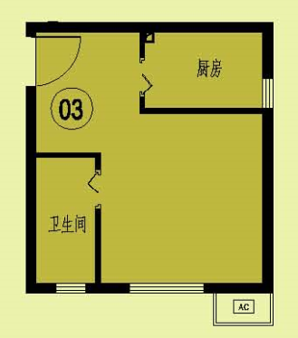
03户型

户型编号：03户型
建筑面积：34.42㎡
房屋朝向：东南
房屋租金：1156.51元/月

保利嘉园户型图
小套型

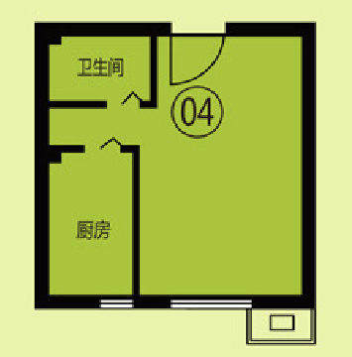
04户型

户型编号：04户型
建筑面积：33.17-33.3㎡
房屋朝向：南
房屋租金：1114.51-1118.88元/月

保利嘉园户型图
小套型

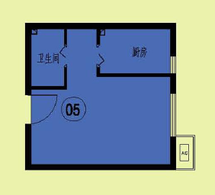

05户型

户型编号：05户型
建筑面积：33.08-33.21㎡
房屋朝向：东
房屋租金：1111.49-1115.86元/月

保利嘉园户型图
小套型

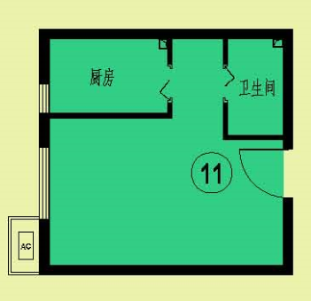
11户型

户型编号：11户型
建筑面积：33.08-33.21㎡
房屋朝向：西
房屋租金：1111.49-1115.86元/月

保利嘉园户型图
小套型

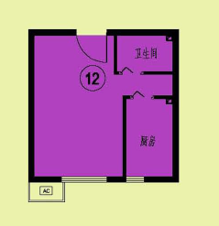

12户型

户型编号：12户型
建筑面积：33.17-33.29㎡
房屋朝向：南
房屋租金：1114.51-1118.54元/月

保利嘉园户型图
中套型

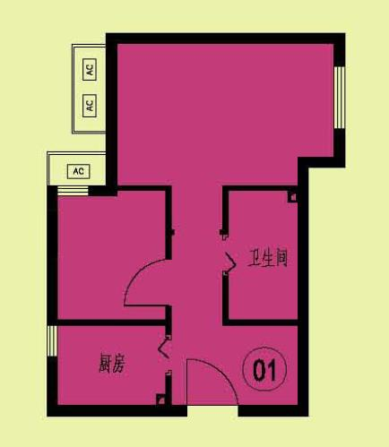

01户型

户型编号：01户型
建筑面积：44.86㎡
房屋朝向：东北
房屋租金：1507.3元/月

保利嘉园户型图
中套型

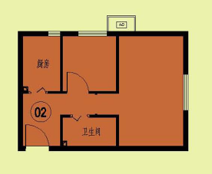

02户型

户型编号：02户型
建筑面积：44.41-44.58㎡
房屋朝向：东北
房屋租金：1492.18-1497.89元/月

保利嘉园户型图
中套型

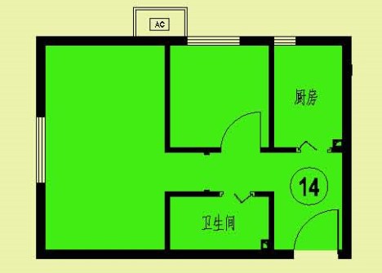

14户型

户型编号：14户型
建筑面积：44.58㎡
房屋朝向：西北
房屋租金：1497.89元/月

保利嘉园户型图
中套型

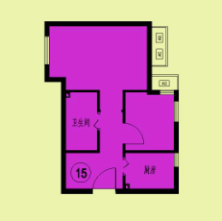

15户型（一层）

户型编号：15户型
建筑面积：44.67㎡
房屋朝向：东西
房屋租金：1500.91元/月

保利嘉园户型图
中套型

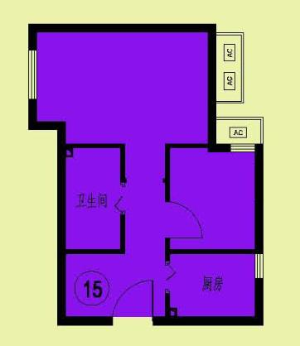

15户型（二至二十九层）

户型编号：15户型
建筑面积：44.67-44.9㎡
房屋朝向：西北
房屋租金：1500.91-1508.64元/月

